**Ch6.HTML標準**

**HTML版本**

因網頁開發時間不同，可能會有不同版本(例如以前的舊網頁還在html3版本，而現在最新為html5)。舊版本可能會在不同的瀏覽器呈現不同的效果。

所以得在文件最頂部使用doctype，告訴瀏覽器網頁採用的html版本，如:

<!DOCTYPE html PUBLIC ＂-//w3c//DTD html4.01//EN”<http://www.w3.org/TR/html4/strict.dtd>>

**HTML5**

<!doctype html> doctype只需這麼簡短，Html標準變成活標準，隨著需求增加與演變，其實可以停止html5的稱呼，從今以後只有HTML

Html5有**向後相容性**:我們可為HTML增加新內容，瀏覽器會支援新事物，但也持續支援舊有事物

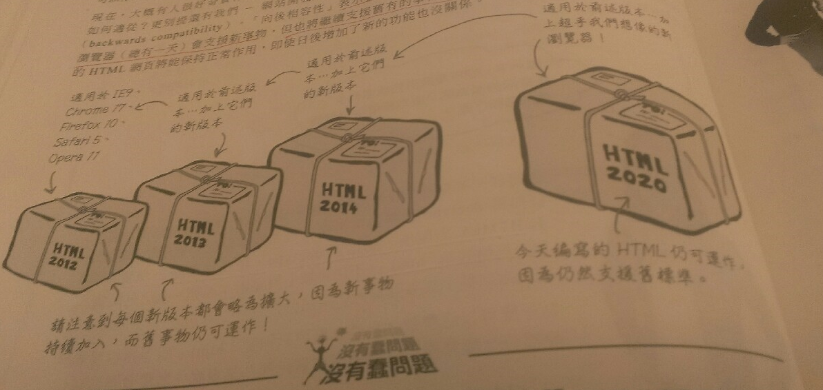

* 重要性:

1.新的元件與屬性

2.很多新功能可以HTML建立網路應用程式

3.規格比先前版本更堅固可靠。

※HTML規格由World Wide Consortium(w3C)負責維護。

※W3C驗證網站:http://validator.w3.org，可檢測HTML格式是否有錯誤

※規格是一份文件，說明何為HTML標準，也就是說明HTML中有那些元件屬性。

**良好HTML網頁**

1.永遠從<doctype>開始

2.再來是<html>元件，它是網頁第一個元件，也稱根元件

3.<head>與<body>包圍在<html>裡面。

4.<head>提供正確字元編碼<meta charset=”utf-8”>

5.<head>記得加入<title>

6.做巢狀結構小心不合理的使用方法，如<a>裡再放置個<a>

7.檢查屬性有些屬性是必要的得列出來。

※<meta charset=”utf-8”>標籤的意思是，我們要對瀏覽器交代一些網頁的資訊，告訴網頁該用何種編碼。其放置head元件中任何元件之上。

※charset 設定網頁字元編碼方式，全世界已採用標準化的Unicode編碼，UTF-8 為unicode編碼的一種。